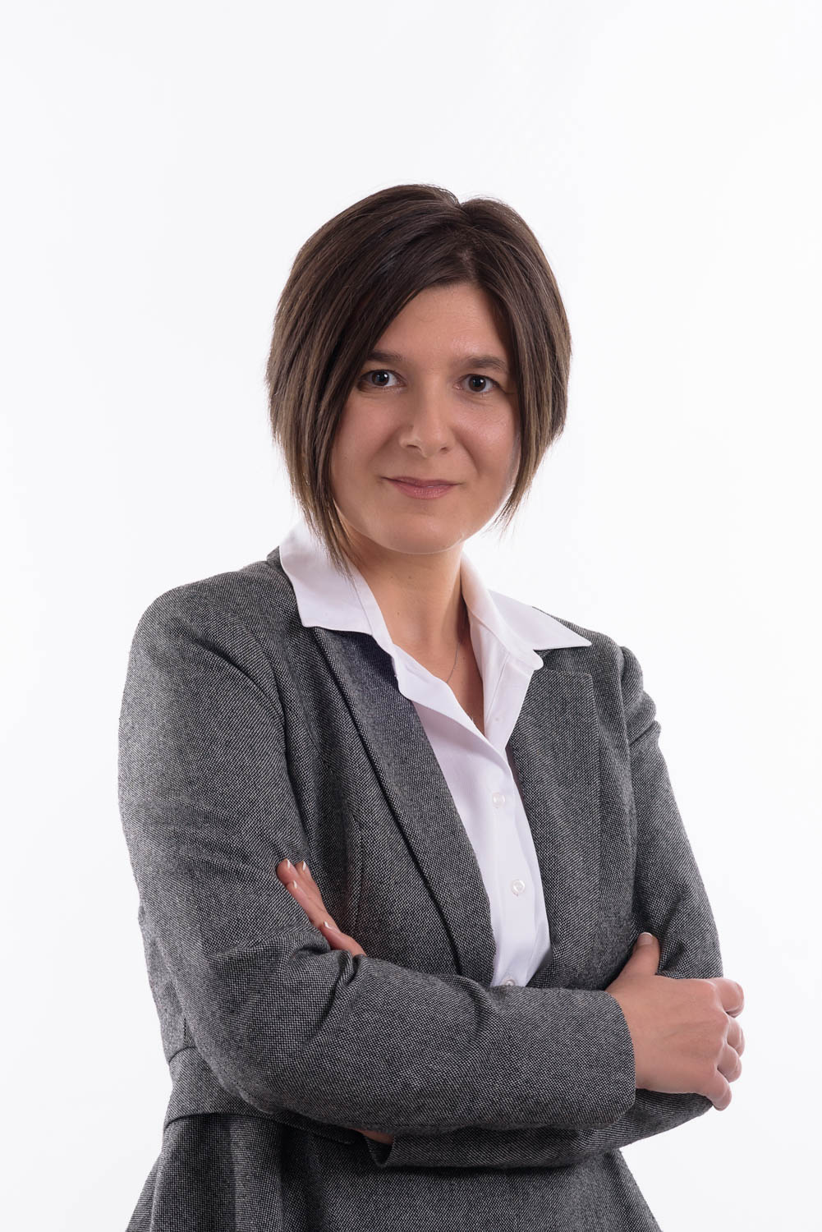 | ADRIANA STEAU  Str. Irimicului 3, Bl.3, Ap.48,  Sector 2, Bukarest, Rumänien  Mobil: +40 727 877728  E-Mail: adrianaandriescu@yahoo.com

LEBENSLAUF
1. Personalien
Name: ADRIANA STEAU

2. Berufliche Tätigkeit
September 2021 bis heute Friedrich-Naumann-Stiftung für die Freiheit – Projektkoordinatorin Rumänien
2008 bis August 2021 Germany Trade and Invest Bukarest, Senior Researcher: Recherchen und Publikationen zu diversen rumänischen Wirtschaftsbereichen und Märkten wie Energie, Einzelhandel, Chemie, KFZ, Maschinen und Anlagen, Infrastruktur usw.; Presse-Monitoring, Übersetzungen usw.; Arbeitssprachen: Deutsch, Rumänisch, Englisch)
2005 – 2008 Euromedia Group (damals Mitglied des österreichischen Konzerns EPAMEDIA; Aufgaben: Organisation und Betreuung von Veranstaltungen, Übersetzten von internen und externen Dokumenten, Pressespiegel: Politik und Wirtschaft; Arbeitssprachen: Deutsch, Rumänisch, Englisch)
2002 –2005 Kulturinstitut „Friedrich Schiller“, Haus der deutschen Minderheit in Bukarest, tätig als Referentin für Sprachveranstaltungen und Deutschlehrerin
2000-2002 Gymnasium Dimitrie Cantemir, Bukarest, tätig als Deutschlehrerin
3. Ausbildung
Juli-August 2016 Kurs im Bereich Social Media, DallesGo, Bukarest
Februar – Juli 2007 Aufbaukurs im Bereich der internationalen Beziehungen und der euroatlantlischen Integration beim Diplomatischen Institut, Bukarest
2002 –2005 Master in Außenwirtschaft (International Business) an der Wirtschaftsakademie in Bukarest
2000 – 2001 Master in Germanistik (Deutsche Studien), an der Universität Bukarest
2001 Studienaufenthalt an der Humboldt Universität zu Berlin (Erasmus–Stipendium), Schwerpunkte: Germanistische Linguistik, Wirtschaftsdeutsch, Wirtschaftsenglisch
1996 - 2000 Fakultät für Fremdsprachen und Literaturen, Fachrichtung Deutsch – Rumänisch, Universität Bukarest
1996 Abitur
4. Praktika
Oktober – Dezember 2004: Praktikum bei der Konrad-Adenauer-Stiftung in Berlin, Abteilung „Inlandsprogramme“
März – Juli 2004: Teilnahme am Programm „Internationale Parlamentspraktika“ im Deutschen Bundestag (Berlin), im Büro Gunther Krichbaum (CDU/CSU-Fraktion), Vorsitzender des Bundestagsausschusses für die Angelegenheiten der Europäischen Union
5. Zeugnisse
Staatlich anerkannte Übersetzerin (Justizministerium), Zusammenarbeit mit zahlreichen Übersetzungsbüros in Bukarest
Zertifikat Deutsch für Hochschulzugang (DSH) - ausgestellt von der Humboldt Universität zu Berlin
Zertifikat Prüfung Wirtschaftsdeutsch - ausgestellt von Deutscher Industrie- und Handelskammer und Goethe Institut
5. Fremdsprachenkenntnisse: Deutsch, Englisch
6. Führerschein (B)

